Kategorizimi numerik:
400
Veprimet për pranimin dhe dorëzimin e porosive
Regullat bazë për mbledhje te porosive (Pick-Up)

1. Asnje porosi nuk lejohet te sjellet ne baze pa pasur label apo numrat e porosise te shenuar manualisht
2. Kur haset ne porosi me madhesi jashte standardit “oversize” nuk duhet te mirret pa nje konfirmim nga ana e Menaxherit dhe konfirmimi duhet te behet me shkrim (Viber)
3. Kur haset ne porosi e cila nuk eshte ne paketimin adekuat dhe shihet qarte mundesia per damtim gjate procesit te transportit, ajo porosi nuk mirret pa u paketuar paraprakisht nga derguesi
4. Te gjitha porosite qe mblidhen nga agjenti dhe sillen ne baze, duhet te alokohen ne vendet adekuate pas kompletimit te tyre me label. Secili agjent qe i sjell porosite e mbledhura ne orarin e percaktuar duhet qe te kompletoje ngjitja e labelave per ato porosi qe ju mungojne labelat si dhe shperendarja neper raftet perkatese, per te dale ne shprendarje diten e neserme.
Statusi i tyre duhet te jete InProgress (dmth te sortuara per shperndarje)
5. Respektimi i orarit dhe “itenerari”i terenit, do te parcaktohet ne behet na baza Javore dhe mund te ndryshoje varesisht prej urdherave te menaxherit.
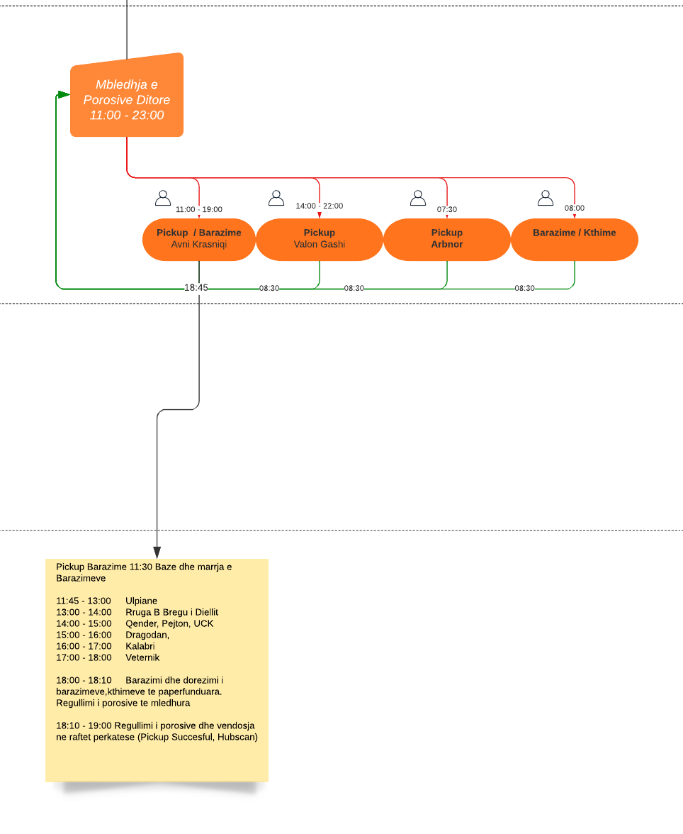
ITENERARI I VOZITJES
Emri Mbiemri:
Koha | Lokacioni | Klientat
 | Barazimi dhe dorezimi i barazimeve, kthimeve te pa perfunduara.
 | Regullimi i porosive dhe vendosja ne raftet perkatese (Pickup Succesful, Hubscan)

Veprimi 400-1  Mbledhja e porosive | 1. Obligohen postierat që POROSITË (taskat) e MBLEDHJES ti MBYLLIN në lokacionin e marrjës së tyre dhe jo në bazë të NPOST.  2. Obligohen postierat që porositë të cilat nuk i kanë të shtypur labelat dhe të cilat nuk janë të mbyllura me sukses, ti përfundojnë para ardhjës për shkarkim dhe në hapësirat jashtë zonës së shkarkimit.  3. Obligohen që të marrin nënshkrimin digjital nga klienti gjatë mbledhjës së porosive.  4. Ndalohet marrja e porosive të cilat nuk përputhen me listën e mbledhjës të definuar në Manifestin e mbledhjës.  5. Nuk lejohen të bëhët anulimi apo dështimi i Taskut të mbledhjës nga Postieri. Tasku i mbledhjës mund të anulohet vetëm nga baza duke pastruar manifesti i mbledhjës (Info Received apo Canceled before Pickup)
Në rast të gabimit nga Postieri | 10 EUR masë ndëshkuese + vlera e dëmit në rast se dëmi është efektiv
Në rast të gabimit nga Depoisti | 10 EUR masë ndëshkuese + vlera e dëmit në rast se dëmi është efektiv
Raportimi në rast të problemeve, ndodhive të jashtëzakonshme | Në rast të ndonjë mos përputhje apo problemi brenda 1 orë duhet të lajmërohet Menaxheri .

Veprimi 400-2  Dorezimi e kthimeve / anulimeve | 1. Postieri duhet qe kthimet e pregaditura nga baze ti dorezoje me rastin e marrjen e mledhjes se porosive apo ndarazi ne raste specifike. Preferohet qe kjo te behet me rastin e mbledhjes se porosive apo dorezimit te likuidimeve.
Në rast të gabimit nga Postieri | 10 EUR masë ndëshkuese + vlera e dëmit në rast se dëmi është efektiv
Në rast të gabimit nga Menaxheri | 20 EUR masë ndëshkuese + vlera e dëmit në rast se dëmi është efektiv
Raportimi në rast të problemeve, ndodhive të jashtëzakonshme | Në rast të ndonjë mos përputhje apo problemi brenda 1 orë duhet të lajmërohet Menaxheri .

Veprimi 400-3  Dorëzimi e likuidimeve COD dhe dorezimi i faturës per shërbimin postar | DORËZIMI I LIKUIDIMIT të COD  Postieri duhet që të ndjekë procedurat si në vijim për dorëzim të barazimeve (likuidimeve)  Të fillojë precedurën e dorëzimit në aplikacion.  Ti dorëzoj pranuesit të barazimit zarfin në gjendje të mbyllur.  Të lejojë ti numërojë mjetet e dorëzuar në prezencë të ti dhe me vëmendje të shtuar pranuesit e barazimit.  Obligative duhet nënshkruar në mënyrë digjitale dhe fizike Dëshmine e likuidimit (Liquidation Receipt) e cila përmbanë listen e porosive të likuiduara.  Një kopje të dëshmisë ta merr me vete për dorëzim në baze.  Te fotografojë kopjën e dëshmisë dhe ta ngarkojë në aplikacion secilën faqe dhe faqën ku pranuesi i barazimit nënshkruan pranimin e barazimit.  Të skenojë barkodin e likuidimit.  DORËZIMI I FATURËS PËR SHËRBIMIN POSTAR  Posteri do te dorezoje faturen per sherbim postare se bashku me likuidimin. Likudimi duhet te permbaje edhe kuponin fiskal ne qoftese pagesa i eshte zbritur nga shuma e likuidimit te parave te mbledhura per llogari te Derguesit.  Ne rast se Derguesit i dorezohet COD-i dhe pagesa per sherbimin postare behet me banke atehere derguesit duhet qe te dorezohet fatura dhe e njejta te nenshkruhet nga klienti.  Fatura duhet të nënshkruhet nga pranuesi i faturës.  Deshmine e nenshkruar nga derguesit duhet ta dorezoje ne baze.
Në rast të gabimit nga Postieri | 10 EUR masë ndëshkuese + vlera e dëmit në rast se dëmi është efektiv
Në rast të gabimit nga Menaxheri | 20 EUR masë ndëshkuese + vlera e dëmit në rast se dëmi është efektiv
Raportimi në rast të problemeve, ndodhive të jashtëzakonshme | Në rast të ndonjë mos përputhje apo problemi brenda 1 orë duhet të lajmërohet Menaxheri.

Veprimi 400-4  Mbyllja Ditore | MBYLLJA DITORE E AGJENTIT  Postieri Mbledhes duhet qe gjate cdo dite pune te barazohet ne arke:  TI DOREZOJE LIKUDIMET E PAPERFUNDUARA  TI DOREZOJE POROSITE E KTHYERA/ANULIMET E PAPERFUNDUARA  TI MBYLL TE GJITHA DETYRAT e PAPERFUNDUARA me arsyet e sakta.
Në rast të gabimit nga Postieri | 10 EUR masë ndëshkuese + vlera e dëmit në rast se dëmi është efektiv
Në rast të gabimit nga Menaxheri | 20 EUR masë ndëshkuese + vlera e dëmit në rast se dëmi është efektiv
Raportimi në rast të problemeve, ndodhive të jashtëzakonshme | Në rast të ndonjë mos përputhje apo problemi brenda 1 orë duhet të lajmërohet Menaxheri te Financave.

